提交2021年国家社科基金申报书注意事项，每项都很重要，请认真阅读：

1、提交纸质稿的时间为2021年3月2-3月3日
2、请务必在科研处的通知内下载最新版本的申报书和活页，即2020年12月新修订《申请书》和《活页》的，我处已将单位审核意见和省社科的意见写入，同时今年的申报书和活页里删除了“思路方法”，请务必注意。
3、纸质材料：《申请书》和《活页》一律用A3纸双面印制、中缝装订，申请书需提交一式6份，活页一式8份（A3纸双面印制、中缝装订）。个人申请书及活页摆放顺序：单独1份申请书夹3份活页交由省社科规划办评审；其余5份申请书每份须翻到盖章处夹好，5份活页叠放在一起夹在申请书中。电子材料：以申报者姓名命名建文件夹，里面的申请书和活页按“姓名 申报书”，“姓名 活页”。必须纸质材料与电子材料一同交齐，材料不全请补齐后再跑一趟。
4、请检查申报书个人签名、成员签名，并签上申报日期可以是申报之日起至2021年3月2日前的任何一天
5、活页和申报书中的前期研究成果特别规定了只能写5条，且已经结题的项目不可以做为前期研究成果写入，如果有多余5条的请精减。同时注意是否写了前期研究基础的核心观点，这个不能遗漏。
7、活页中的题目一栏很容易忘记写，请一定要仔细检查。同时要注意在申报书论证总共是5个部分，在活页一定是6个部分，因为申报书中对前期研究基础的论述放进来了。
8、申请书和活页的填写注意示意图：
第一页：封面
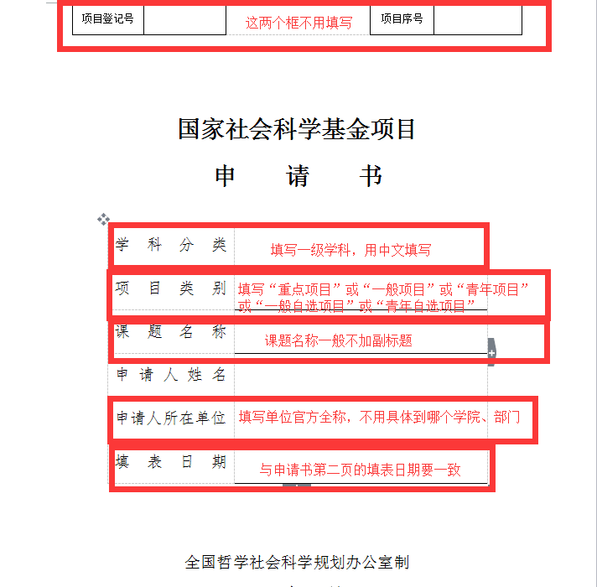

第二页 “课题负责人（签章）”要签名，填写日期

第三页：数据表
课题名称  填写字母，类别要与封面一致 |  |  |  |  | 与封面课题名称要求一致
关键词 |  |  |  |  | 最多不超过3个主题词，词与词之间空一格
项目类别 |  |  |  |  |  |  | A.重点项目B.一般项目C.青年项目D.一般自选项目E.青年自选项目
学科分类  粗框内填写二级学科代码，与封面的一级学科在逻辑关系上保持一致 |  |  |  |  |  |  | 此框内用中文填写二级学科中文名称
研究类型 |  |  |  |  |  |  | A.基础研究 B.应用研究 C.综合研究 D.其他研究
课题负责人 |  |  |  |  |  |  |  |  | 性别 |  |  |  |  | 民族 |  |  |  | 出生日期 | 年 月 日
行政职务 |  |  |  |  |  |  |  |  | 专业职称 |  |  |  |  |  |  |  |  | 研究专长 | 可参照学科分类填写
最后学历 |  |  |  |  |  |  |  |  | 最后学位 |  |  |  |  |  |  |  |  | 担任导师
所在省（自治区、直辖市） |  |  |  |  |  |  |  |  | F |  | 江西省 |  |  |  |  |  |  | 所属系统 | 请填写手机号，不要写科研处的座机  填写代码，A
工作单位  一定要填写准确，以免影响后期经费拨付 |  |  | 请填写“江西财经大学”即可 |  |  |  |  |  |  |  |  |  |  |  |  |  |  | 联系电话
身份证  件类型 |  |  |  |  |  |  |  | 身份证件号码 |  |  |  |  |  |  |  |  |  | 是否在内地（大陆）工作的港澳台研究人员 |  |  | （是/否）
课题组成员 | 姓名 |  |  |  |  | 出生年月 |  |  |  | 专业  职称 |  |  | 学位 |  | 工作单位 |  |  | 研究专长 |  | 本人签字
预期成果  为便于结项，A和D最好不要同时填写 |  |  |  |  |  | A.专著B.译著C.论文集D.研究报告E.工具书F.电脑软件G.其他 |  |  |  |  |  |  |  |  |  |  |  |  |  | 字数  注意计量单位，至少填写200以上  （千字）
申请经费（单位：万元）  填20或35 |  |  |  |  |  |  |  |  |  |  |  |  |  |  |  | 计划完成时间 |  | 年 月 日

（三）课题设计论证
1.格式：每段前空两格；论证中的序号按规范顺序；字数7000字左右，注意字体、字距、行距、序号要统一规范，排版要美观，建议一级标题、二级标题黑体或加粗处理，一级标题段前段后0.5行，正文用小四号宋体，行间距18—22磅，重要语句可加粗，纸张厚度选用一般规格即可。
2.论证部分：参照提纲和提示要求撰写，要求逻辑清晰，主题突出，层次分明，内容翔实，排版规范，图文并茂，没有重要内容遗漏。
3.课题负责人的相关成果不列入参考文献。
三、《课题论证》活页
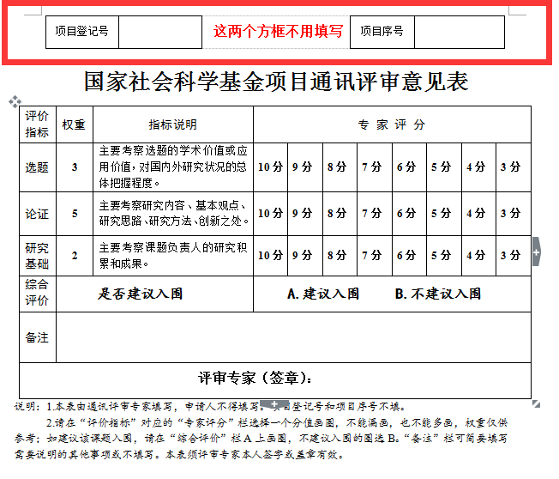

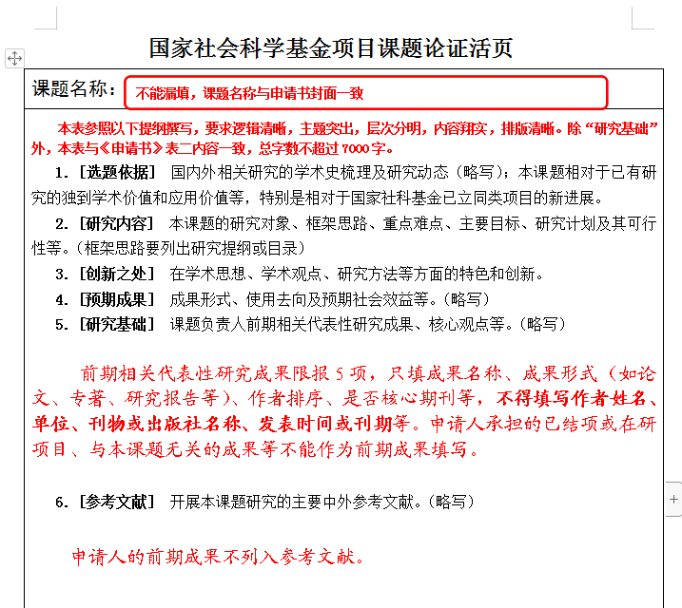

另外：1.活页文字表述中不得直接或间接透露个人信息或相关背景资料，否则取消参评资格。
2.本表须用A3纸双面印制中缝装订，一般为8个A4版面，《通讯评审意见表》作为第一页。

